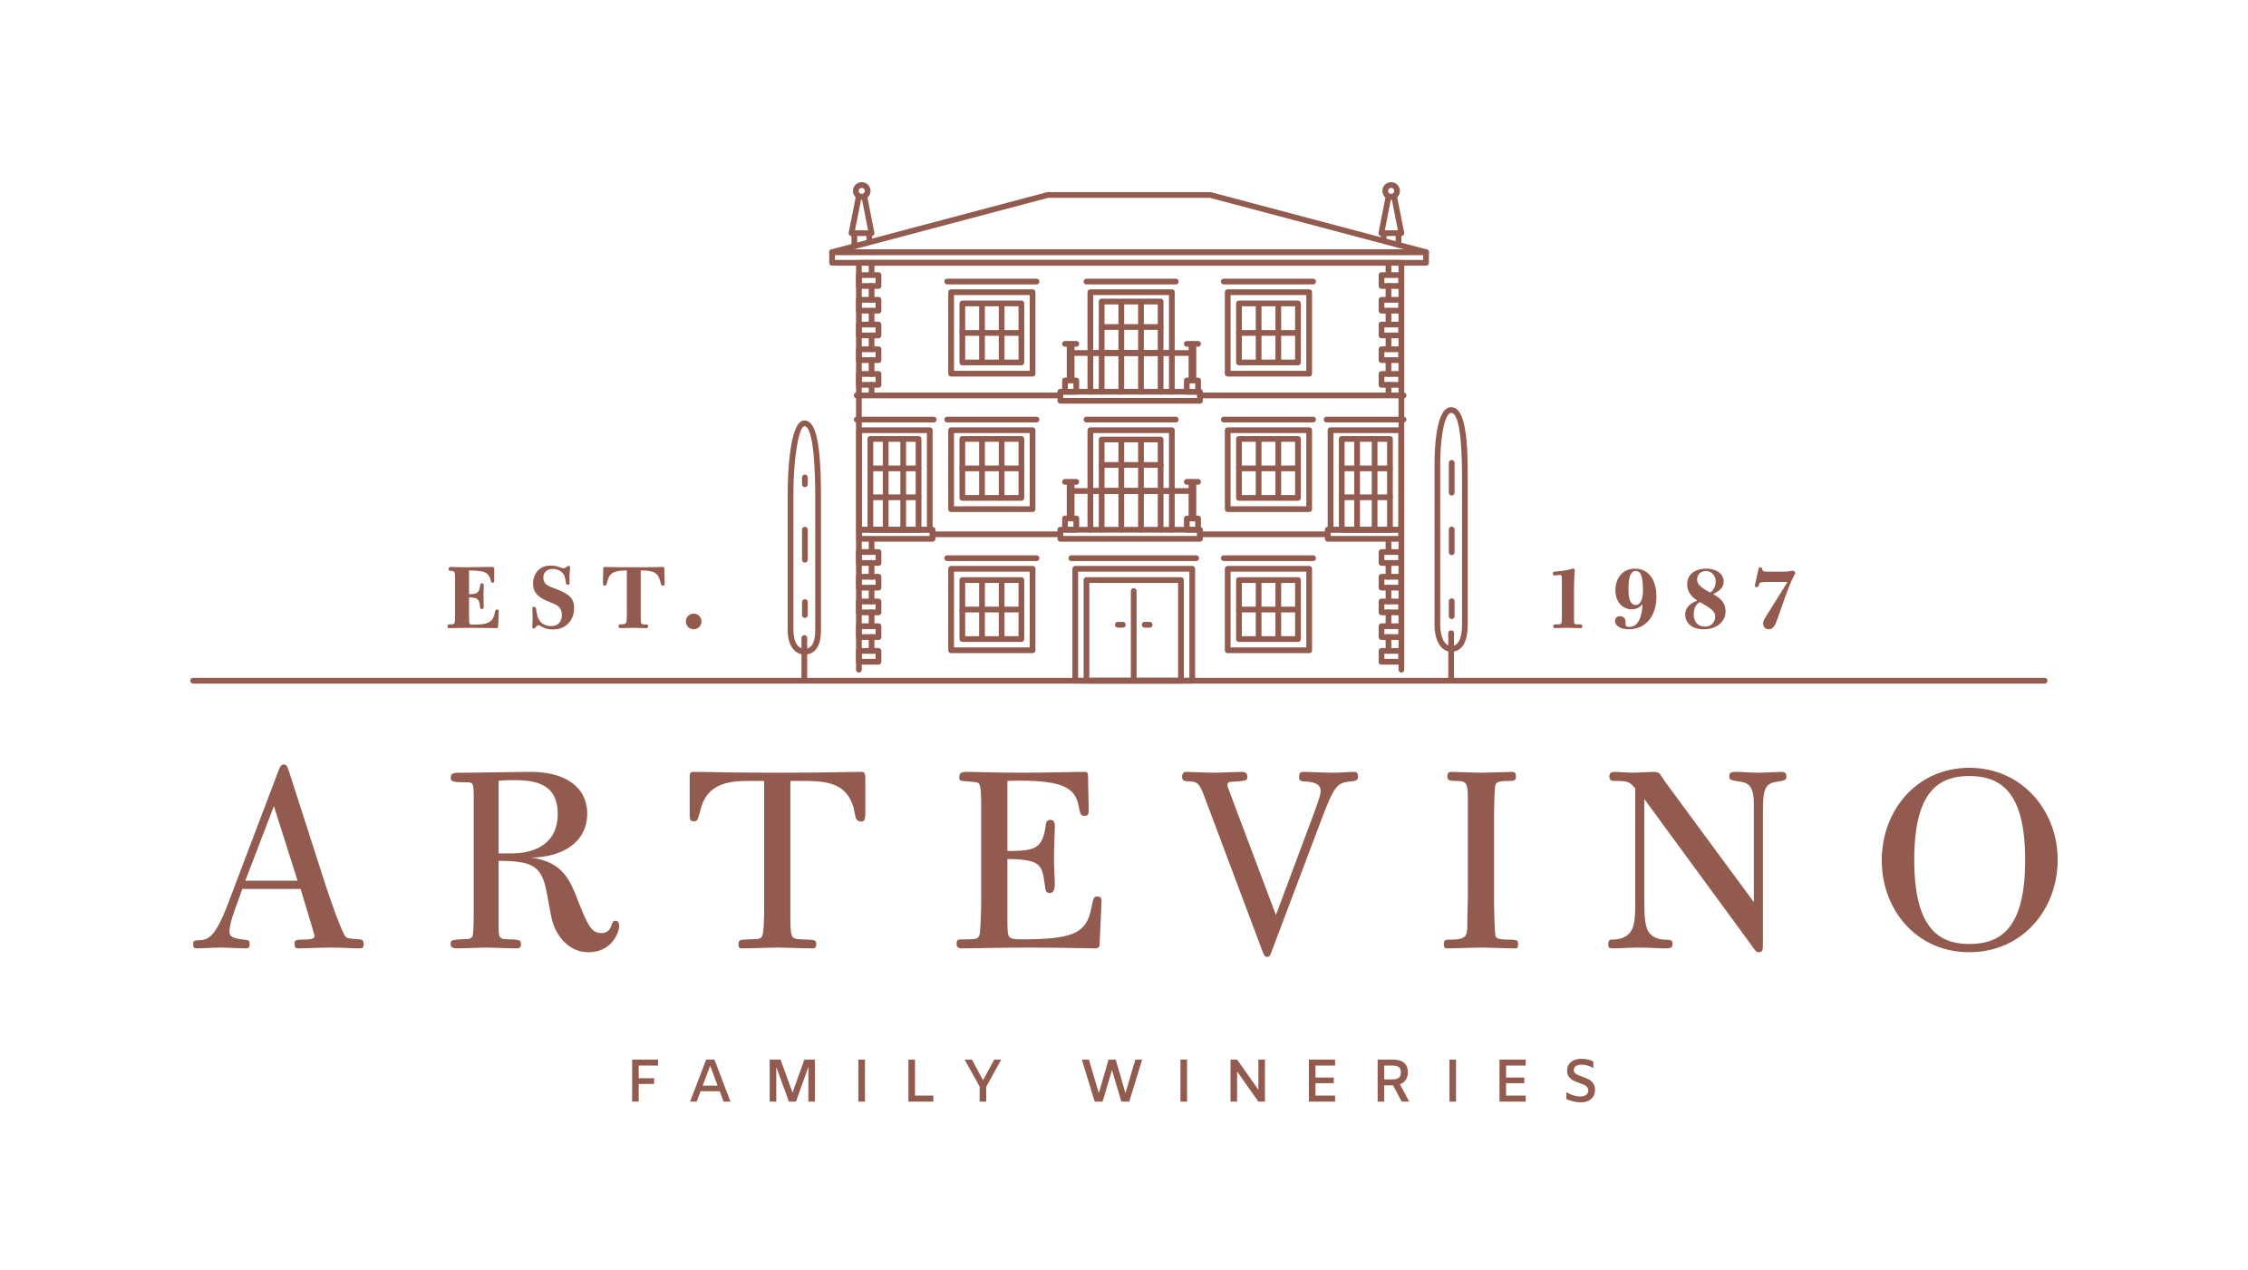

Premio International Wine Challenge
para el Packaging de Artevino

La colección ‘New Happy Twenties’, en la que participan las cuatro bodegas de la compañía, se alzó con el galardón a mejor diseño en la edición de 2024

Villabuena de Álava, diciembre 2024. Artevino Family Wineries recibió el prestigioso premio International Wine Challange a la categoría de mejor packaging gracias al proyecto ‘New Twenties’ una edición limitada de vinos en los que se incluyen vinos de Bodegas Izadi, Finca Villacreces, Vetus y Orben.

Este proyecto que agrupa el reto de unir extrañas parejas varietales, como Graciano y Garnacha, en diferentes denominaciones de origen: Rioja, Ribera del Duero y Toro. Este proyecto que nació tras la pandemia viene a proclamar unos nuevos felices años 20, una década en la que poder disfrutar de cosas poco habituales pero que nos vuelven a conectar con variedades autóctonas y el origen de cada bodega.
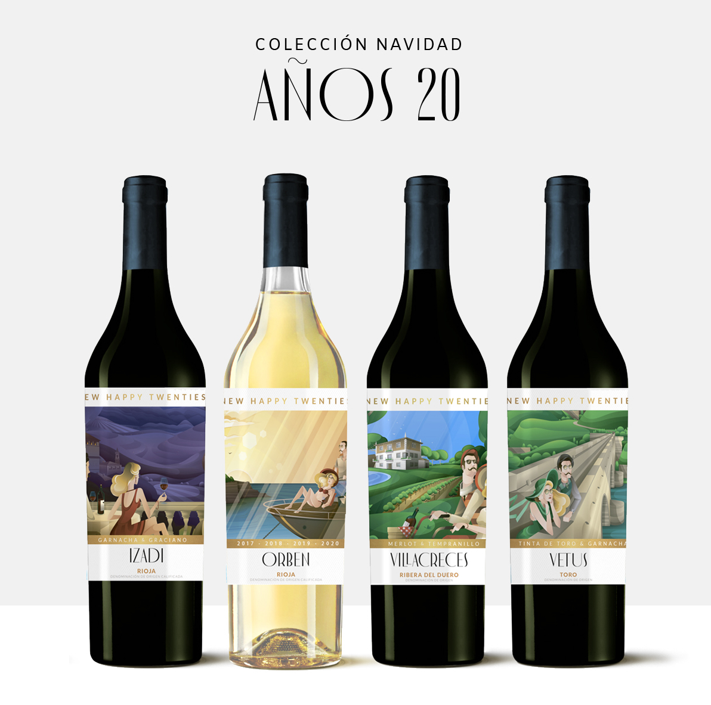
El diseño, basado en unas ilustraciones del artista Aleix Gordo, habla de esas extrañas parejas experimentando el vino en diferentes situaciones. De esta edición limitada únicamente se han producido 2.000 unidades que únicamente se pueden adquirir en la página web de la compañía vinícola: www.artevinostore.es a un precio de 100 euros.

El proyecto de Artevino Family Wineries suma un nuevo premio que recogió su director general, Lalo Antón, en la gala que tuvo lugar el pasado 2 de diciembre en Madrid, y en la que el proyecto “New Happy Twenties” se impuso en una categoría en la que también estaban nominadas La Rioja Alta y Conde del Pazo.

Notas Informativas: Artevino Family Wineries nació en 1987 de manos de Gonzalo Antón, uno de los hosteleros más reconocidos. Creó Izadi, que significa naturaleza en euskera, a partir de los viñedos familiares de Rioja Alavesa y desde entonces, su gran labor ha sido cuidar los viñedos viejos de esta zona vinícola para elaborar vinos que mostraran los cuatro pilares que marcan la filosofía de esta marca: Respecto, sensibilidad, inquietud y hospitalidad. Actualmente, su hijo Lalo Antón dirige esta bodega, matriz de Artevino Family Wineries (Finca Villacreces, Bodegas Vetus y Orben) y que contempla entre sus marcas: Izadi, Izadi Larrosa, Izadi Selección y El Regalo. Desde el año 2020 obstenta el sello medioambiental “Wineries for climate protection”.

Para más información:

Bodegas Izadi – Iván Pérez iperez@artevino.es – 616 51 05 86
Prensa – 10vcomunicacion – Victoria Díez victoria@10vcomunicacion.es – 629 682 802

